Схема безбар’єрного маршруту по території КНП «Карлівська лікарня ім.Л.В.Радевича»

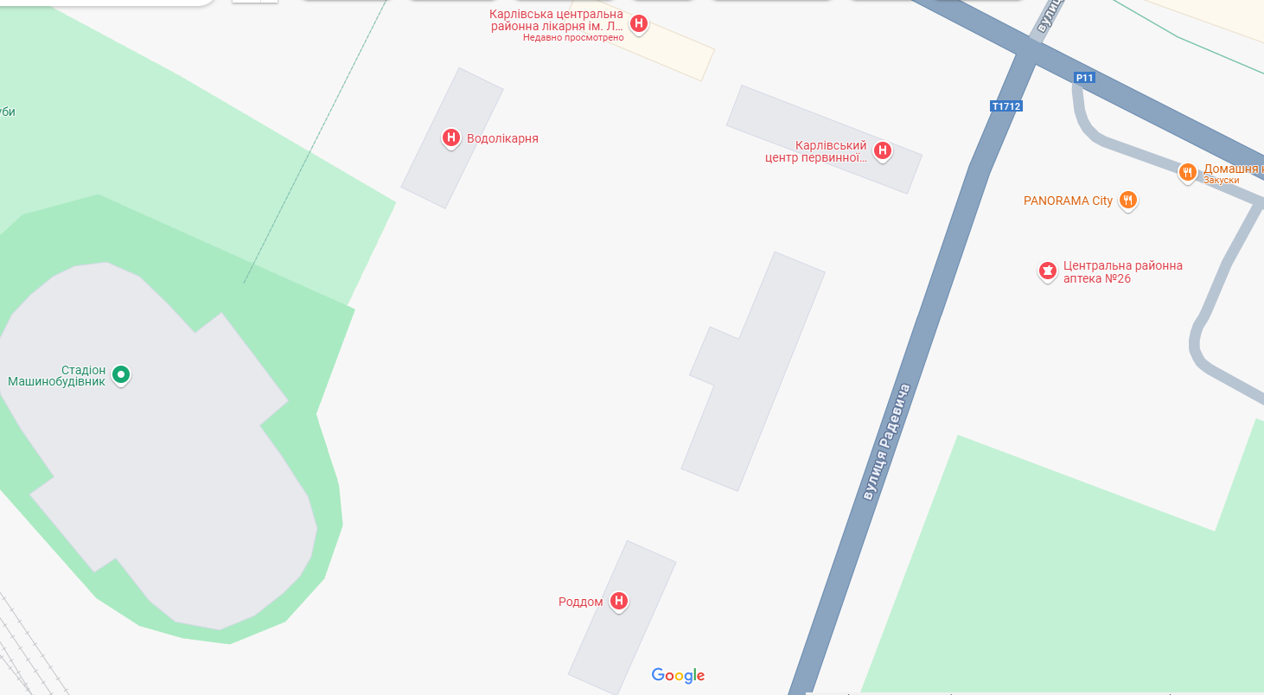

маршрут безбар’єрності

безбар’єрний об’єкт

